管理体系认证审核计划
1.受审核方基本信息
1.1受审核方名称：合肥泰洁雅物业管理有限公司
1.2项目编号：0433-2022-EI
1.3工商注册地址/邮编：安徽省合肥市肥东县店埠镇合蚌路/231600
1.4审核地址/邮编：安徽合肥市庐阳区固镇路北辰旭辉中心413/230041
1.5联系人/职务：鲁雨婷 电话： 邮箱：15324404236
1.6与总部不在同一地址的多场所情况：物业服务：合肥市蜀山区明珠大道360号
合肥丰创光罩有限公司 （距总部25分钟）
- 审核策划
2.1认证领域和认证标准：
☑诚信管理体系 依据GB/T31950-2015
□其他：
2.2审核类型：
☑初次认证审核 □监督审核 □再认证审核 □其他
2.3审核目的：
通过对受审核方涉及认证范围内的服务及管理现状，对照认证标准进行量化评价和判定，从而决定能否推荐 ☑初次认证注册 □保持认证资格 □再认证注册
2.4审核准则：
1）2.1中的认证标准
2）受审核方管理体系相关文件
3）适用的国家、行业及地方有关的法律法规及标准
2.5审核范围：
物业服务所涉及诚信相关的管理活动
审核取证期限：自 2022 年 5 月8日至现场审核结束日止。需要时，可超期取证。
2.6现场审核人日数：1.5
2.7现场审核时间：2022年 5 月8日上午至 2022年 5 月 9 日 上午 共1.5天。
2.8审核组成员：
代码 | 姓名 | 组内身份 | 注册证书号/  专家工作单位 | 相关专业 | 联系电话
A | 李云 | 组长 | ISC[EI]0065 |  | 13277316797
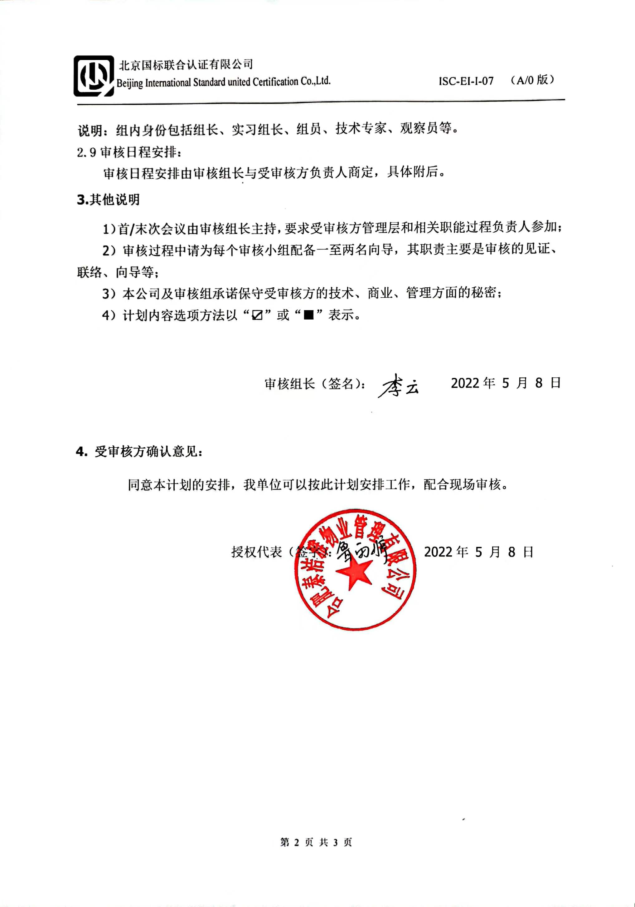

审 核 日 程 安 排
日期 | 时间 | 审核内容 |  |  | 审核人员
5月8日 | 9：00—9：30 | 首次会议
5月8日 | 9：30-12：00 | 管理层 | 诚信管理体系要求、承诺及履行、确立诚信方针、确立诚信目标、过程控制、最高管理者的职责、识别诚信要素、应对变化、资源保障、诚信要素管理实现、 外部诚信环境变化影响因素分析、需求或期望的分析、识别和确定、社会责任履行、信息交流与控制、诚信风险管理、 风险的识别、 预警、纠正与防范措施、应急准备和响应、诚信文化建设 | 4.1、 4.2、 5.1、5.2、 5.2.1 、5.2.2 、5.2.3 、5.3、5.4、6.1 、7.1、7.2、7.2.2 、7.2.3 、7.2.4、7.2.5 、 7.2.6.1、7.2.6.2 、7.2.6.3、7.2.7 | A
5月8日 | 12：00-12：30 | 午餐时间
5月8日 | 12：30-14：30 | 管理层 | 监视和检查、 承诺兑现、过程的监视和检查、审核与评价、失信评估与处置、评估对象、评估内容、 失信处置；持续改进 | 8.1、8.2.1 、8.2.2 、8.3、 8.4.1、8.4.2 8.4.3 、8.4.4 、9 | A
5月8日 | 14：30-17：30 | 综合部 | 人力资源、 基础设施、实施环境、资源监视和测量、企业知识、诚信意识培养、诚信信息交流、文件；、新建和更新、控制、 人力资源管理、 内部信息 | 6.1、6.1.1 、6.1.2、6.1.3 、6.1.4 、6.1.5、6.1.6、6.2、6.3、6.4、6.4.2、6.4.3 、7.2.1 、7.2.5.2 | A
5月9日 | 8：30—12:30 | 项目部 | 人力资源、 基础设施、实施环境、企业知识、诚信意识培养、诚信信息交流、文件、 人力资源管理、内部信息 、外部信息、监视和检查、承诺兑现、过程的监视和检查  多现场审查地址：合肥市蜀山区明珠大道360号 合肥丰创光罩有限公司 （距总部25分钟左右） | 6.1.2、6.1.3 、6.1.4 、6.1.6、6.2、6.3、6.4、7.2.1 、7.2.5.2 、7.2.5.3、8.2、8.2.1、 8.2.2 | A
5月9日 | 12：30-13：00 | 市场部 | 企业知识、 外部信息 | 6.1.6 、 7.2.5.3 | A
5月9日 | 13：00-13：30 | 末次会议
注：审核组将根据现场实际情况，必要时调整上述计划。

